windows+R 键入cmd ：快速呼出dos命令端

sc delete [服务名] (sc delete Tomcat8)：删除系统服务

netstat -ano ：端口占用情况

jdk环境变量配置：
新建系统变量 JAVA_HOME 变量值为jdk所在文件

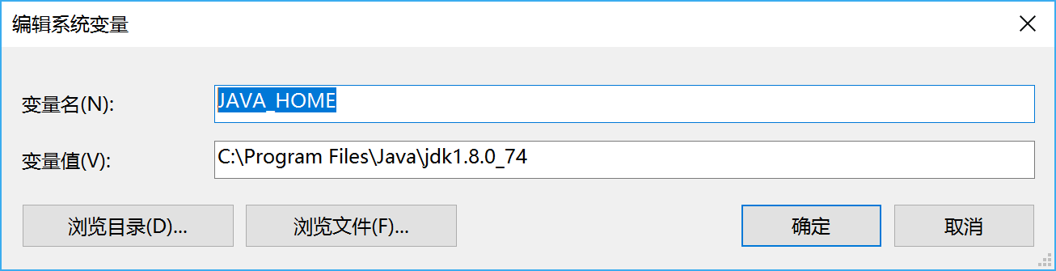
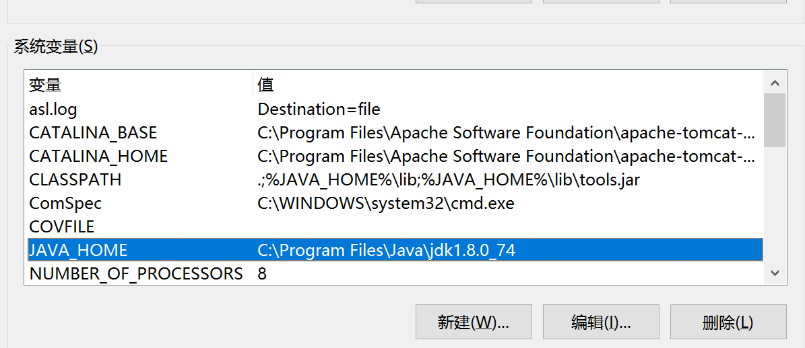

新建系统变量 CLASSPATH
变量值 .;%JAVA_HOME%\lib;%JAVA_HOME%\lib\tools.jar
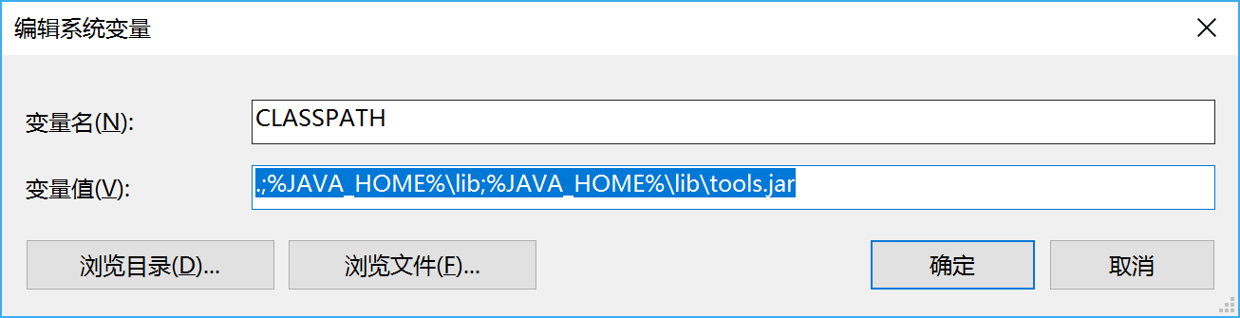
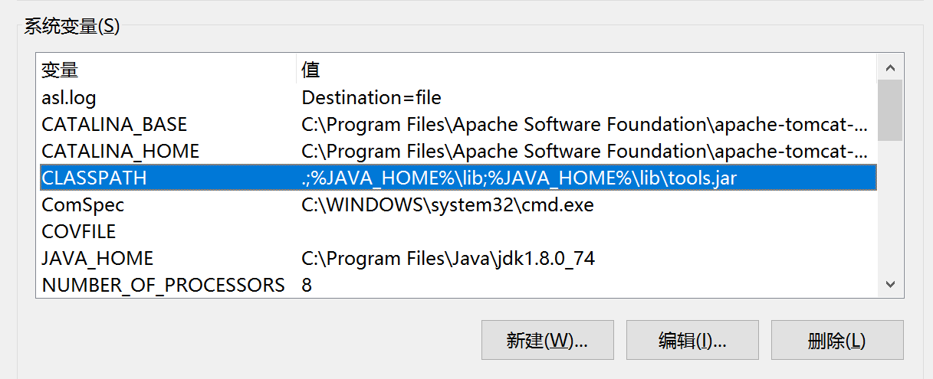

找到用户变量中的path
新建两个 %JAVA_HOME%\bin;%JAVA_HOME%\jre\bin
(win10分别添加)

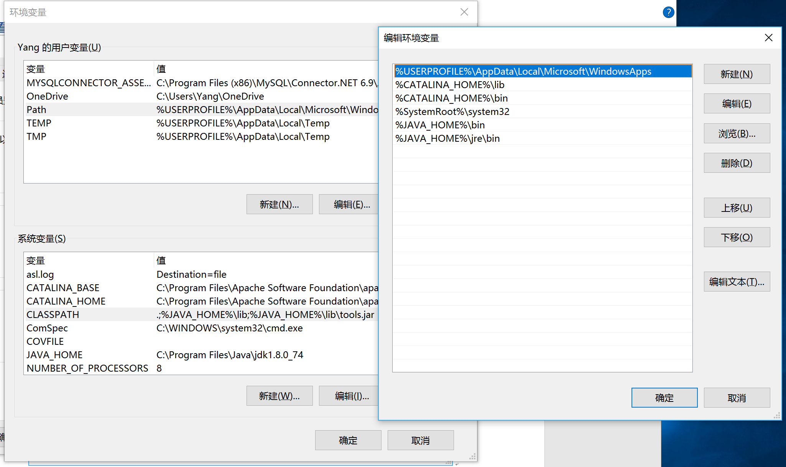

Tomcat的配置：
如果有安装过，同版本要先卸载
sc delete [服务名] (sc delete Tomcat8)：删除系统服务
安装后配置系统变量：
CATALINA_BASE 变量值为Tomcat路径
CATALINA_HOME 变量值为Tomcat路径

配置环境变量：在path中添加 %CATALINA_HOME%\lib; %CATALINA_HOME%\bin
(win10分别添加)

